資料庫系統期末報告

組別:第10組

組員:M964020013 陳俊良

指導教授:黃三益教授

1.
需求分析:
仲介商(Agent):包括仲介商名稱(aName)、電話(phone)、負責人(boss)、住址(address)和統一編號(code)。其中仲介商名稱和統一編號為唯一，仲介商和屋主有仲介(agency)關係，仲介商與顧客有介紹(intro)之關係，並記載仲介費用(fee)
顧客(Customer):包括姓名(name)、住址(adress)、電話(phone)，其中電話和姓名是唯一。
屋主(Owner):包括編號(oNo)、姓名(name)、住址(adress)、電話(phone)，其中編號是唯一。
房屋(House):包括門牌(plate)、面積(area)、屋況(condition)、格局(pattern)和位置(situation)，其中門牌為唯一。
行情(Quo):包括地段名稱(lName)、價格(price)、出租情況(rentCon)及相關資訊(info) ，其中地段名稱為唯一。
房屋類別(Category): 包括種類(kind)和細節資訊(detail)，一間房屋只有一種房屋類別，但是一種房屋類別卻可以有很多房屋，其中種類為唯一。
顧客和屋主有交易(Trade)之關係，並記載成交價格(Price)。
功能分析:
新增:新增資料
刪除:刪除要刪除的資料
修改:修改資料
列出記錄:列表出資料表記錄

表格:
實體型態 | 屬性 | 屬性性質
顧客 | 姓名  電話  住址 | 簡單，單值  簡單，單值  簡單，單值
仲介商 | 仲介商編號  電話  負責人  住址  統一編號 | 簡單，單值  簡單，單值  簡單，多值  簡單，單值  簡單，單值
屋主 | 編號  姓名  住址  電話 | 簡單，單值  簡單，單值  簡單，單值  簡單，單值
房屋 | 門牌  面積  屋況  格局  位置 | 簡單，單值  簡單，單值  複合，多值  複合，多值  簡單，單值
行情 | 地段名稱  價格  出租情況  相關資訊 | 簡單，單值  簡單，單值  複合，多值  複合，多值
房屋類別 | 種類  細節資訊 | 簡單，單值  複合，多值

2.ERD:
name
address
Agent
Owner
House
Customer
Category
Quo
aName
phone
boss
address
code
phone
oNo
name
address
phone
plate
area
condition
pattern
situation
kind
detail
lName
price
rentCon
info
agency
owns
intro
fee
belongs
has
trades
1
N
1
N
N
M
N
M
M

1

N

N

3.關聯綱目

Agent
aName | phone | boss | address | code

Owner
oNo | name | address | phone

Customer
name | address | phone

House
plate | oNo | kind | area | condition | pattern | situation

Quo
lName | aName | price | rentCon | info

Category
kind | detail

agency
aName | oNo | code

intro
aName | name | code | fee
oNo | name
trades
4.使用工具
伺服器 | APACHE
資料庫 | Oracle
使用語言 | PHP
5.系統展示
新增資料:
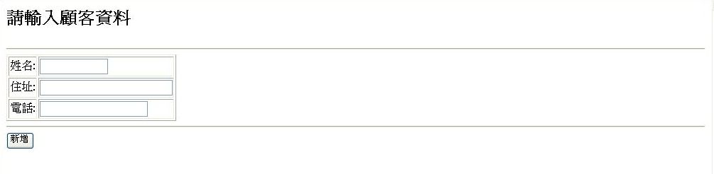
資料新增成功畫面:

刪除資料:
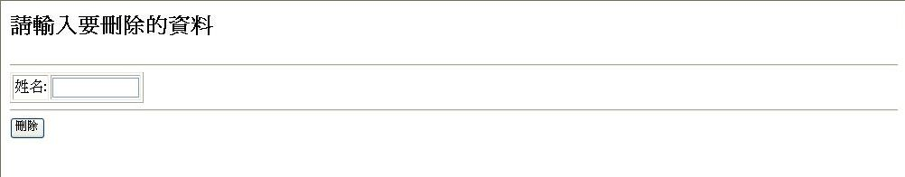
刪除資料成功畫面:
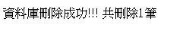
編輯資料:
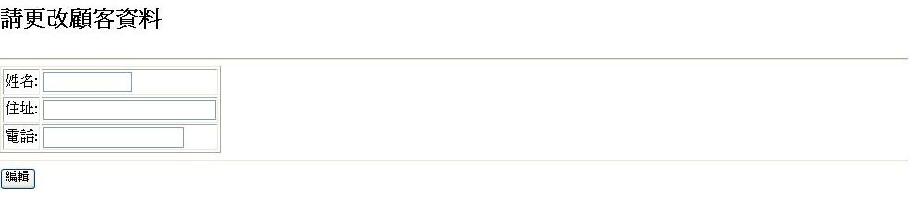
編輯資料成功畫面:
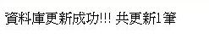
資料庫資料列表:
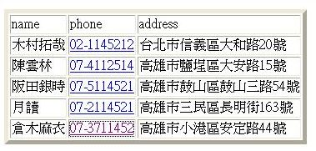

6.感想:
資料庫這門課程已經不是第一次修了，在大學時代的時候也已經上過幾次，而且大多都是用原文書，也可能是因為這樣的關係，觀念也都沒有很清楚，考試也都比較簡單，所以很輕鬆地就能夠過了，或許對於資料庫還沒有很深的認識，也在補習班上過相關課程，他們上的比以前再學校時詳細，不過大多都是以考試為目的，在實作上很少去觸及，黃老師的課感覺內容比其他以前上的課程多很多，每個禮拜都要花一定時間去弄懂，後面的一些內容在一般課本和以前上的資料庫課程都沒有上過，所以看了很多習題後才能大致弄懂，在實作上還要自己去寫程式，讓個人把已經很久沒寫的網路程式還要從新去翻書出來看，所以修這門課所花的時間實在比以前的多很多，負擔也比較重，但是課程上對資料庫各層面詳細的介紹，使得個人得到相當大的收穫。

